Theaterstück
„BärOhneArm und die sieben Müllzwerge“

Hinweise für Lehrkräfte

Ansprechpartner beim AZV:

Abfallzweckverband
Stadt und Landkreis Hof
Kirchplatz 10, 95028 Hof
info@azv-hof.de, www.azv-hof.de
Frau Popp-Köhler, Tel. 09281/7259-14

Intention
Mit dem Theaterstück will der AZV die Kinder für Abfallvermeidung, Abfallsortierung und –verwertung sowie für einen bewussten Umgang mit Ressourcen sensibilisieren. Verständnis für ökologische Zusammenhänge und starke Impulse zum eigenen verantwortungsvollen Handeln stehen im Mittelpunkt dieses spannenden und witzigen Theaterstückes für Kinder. Das Theaterprojekt soll dazu beitragen, das Konsumverhalten der Kinder in Richtung Nachhaltigkeit zu verändern.

Inhalt
Das Schulmädchen Lisa kann sich reichlich bedienen: Saft aus dem Tetrapak, Chips aus der Alutüte oder Müsli aus dem Karton. Und was übrigbleibt, wandert in eine große Tonne. Auch wenn ihr Großvater sie inständig zum Mülltrennen anhält, für das Kind ist das kein Thema. Die Folgen ihres sorglosen Verhaltens macht Lisa schnell aus: Im Traum sieht sie den Müll, den sie mit ihren Joghurtbechern, Filzstiften, Einweg-Limonadenflaschen und Eistüten selbst verursacht hat.
Die kleine Lisa wünscht sich einen neuen, weißen Teddy und entscheidet sich, ihren alten, einarmigen Begleiter „BärOhneArm“ in den Müll zu schmeißen. Die Tonne ist bereits bis zum Rand voll. Die Folgen ihres sorglosen Verhaltens sieht Lisa dann im Traum, als sie sich plötzlich im Märchenland zwischen lauter Müll wiederfindet. Auch ihren alten Freund „BärOhneArm“ entdeckt sie dort. Er ist sehr traurig, einfach weggeworfen worden zu sein. Schlecht geht’s auch dem Wolf. Da die Wälder für die Papierproduktion abgeholzt wurden, hat er kein Versteck mehr, Rotkäppchen kommt nicht – so schlingt er den Abfall hinunter.
Erst Rapunzel schickt die kleine Lisa zu den sieben Müllzwergen: Diese haben erkannt, dass Wertstoffe zu kostbar sind, um sie achtlos wegzuwerfen und verwenden sie wieder. Ein Beispiel, das Lisa nachmacht, als sie wieder aufwacht. Und auch für ihren einarmigen Teddy gibt’s ein Happy-End: Sie holt ihn aus der Tonne und näht ihm den fehlenden Arm wieder an.

Spieldauer:
ca. 60 Minuten, pro Vormittag sind 2 Aufführungen möglich

Kosten:
Für die Schule entstehen keine Kosten. Die Kosten für die Theateraufführung werden vom AZV Hof übernommen.

Zielgruppe:
1. bis 4. Klasse

Anzahl der Schüler:
Je Vorstellung 120 – 150 Schüler.

Anforderungen an die Räumlichkeiten:
Ideal sind eine Aula, ein Veranstaltungsraum oder eine Turnhalle.
Die Kinder sollten gestaffelt sitzen (z. B. vorne Bodenmatten, Mitte Stühle oder Langbänke, hinten Kästen/Tische).
Spielfläche: ca. 9 x 5 m
“Bestuhlung”: Die “Bestuhlung” muss seitens der Schule vorgenommen werden.

Verpflichtung zur Vor- und Nacharbeit
Der AZV legt großen Wert darauf, dass die vom Theaterstück ausgehenden Signale hinsichtlich Empfindungen, Emotionen, Wertevorstellungen und Verhaltensänderungen mit den Kindern bearbeitet werden.
Die Aufführung des Theaterstückes soll nicht als Einzelmaßnahme isoliert stehen. Vielmehr soll sie in ein Gesamtkonzept an der Schule eingebunden sein.
Schulen, die sich um das Theaterstück bewerben, müssen sich daher zu einer konkreten Vor- und Nacharbeit verpflichten und diese dokumentieren.

Möglichkeiten der Vor- und Nacharbeit
Die Kinder sollten folgende Märchen kennen: „Schneewittchen und die sieben Zwerge“, „Rotkäppchen“, „Rapunzel“, „Frau Holle“.
Vorschläge für eine Vor- und Nacharbeit finden Sie im Internet
(www.azv-hof.de/lernen). Für Anregungen und Ideen Ihrerseits ist der AZV sehr dankbar.

Bewerbung und Terminierung
Wir bieten Ihnen das Theaterstück aktuell im Zeitraum von Montag, 21.10.24 bis Freitag, 25.10.24 an. Schulen können sich mit einem gesonderten Formular um die Aufführung bewerben. Die Koordination der Termine übernimmt die Abfallberatung des AZV (09281/7259-14, info@azv-hof.de).

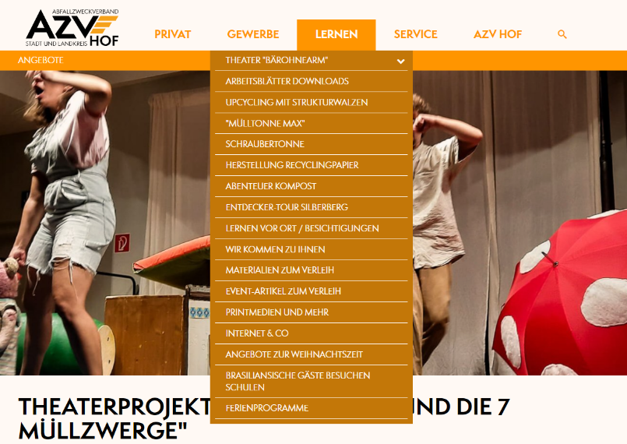
aktuelle Informationen
Aktuelle Informationen, sämtliche Hinweise, Arbeitsblätter etc. sind auf unserer Internetseite www.azv-hof.de/lernen eingestellt. Dort finden Sie auch weitere Aktionen und Projektbeispiele, die Sie ggf. als Vor- und Nacharbeit nutzen können.

Abfallzweckverband Stadt und Landkreis Hof
Kirchplatz 10, 95028 Hof
Tel. 09281/7259-14
info@azv-hof.de, www.azv-hof.de

